C语言程序设计实验报告

实验5 函数程序设计

班级 265 学号 201926520 姓名 周旭东

一、实验目的
(1)掌握C语言函数定义及调用的规则；
（2）掌握递归函数的编写方法和运行过程；
(3)理解变量的作用域和生存期。

二、实验内容及步骤
1、程序改错
输入已编好的源程序，源程序中包含有错误，先对源程序进行编译和连接，然后根据提示信息，修改程序中的错误，经过多次修改—编译—连接，直到编译、连接成功。最后运行程序，输出正确结果。
(1)下述程序中，函数FUN功能是：计算正整数NUM的各位上的数字之积。例如，若输入252，则输出应该是20；若输入202，则输出应该是0。
#include <stdio.h> /*提示：有3处错误*/
#include <conio.h>
long fun(num)
{long k=1;
do
{k*=num%10;
num\=10;
}while (num)
return k;
}
void main()
{long n;
scanf(“%ld”,&n);
printf(“\n%ld\n”,fun(n));
}
修改后程序代码：
#include <stdio.h> /*提示：有3处错误*/
#include <conio.h>
long fun(long num) //形参需要类型
{long k=1;
do
{k*=num%10;
num=num/10; //符号错误
}while(num); //do while后面有；
return k;
}
void main()
{long n;
long fun(long num);
scanf("%ld",&n);
printf("\n%ld\n",fun(n));
}

运行结果：
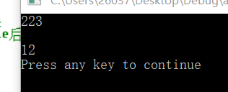

2．已有一个已排好序的数组，要求在主程序中输入一个数，调用函数将其它插入数组中，保持数组依然有序，在主函数中输出插入后的数组。
程序代码：
#include <stdio.h>

int main()
{void fun(int x,int a[]);
int b[10]={1,2,3,4,5};
int n,i;
scanf("%d",&n);
fun(n,b);
for(i=0;i<6;i++)
{printf("%d",b[i]);}

return 0;
}
void fun(int x,int a[]){
int i,j,t;
a[5]=x;
for(i=0;i<5;i++){
for(j=0;j<5-i;j++)
{ if(a[j]>=a[j+1]){
t=a[j];
a[j]=a[j+1];
a[j+1]=t;

}

}

}

}

运行结果：
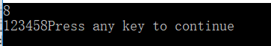

3．写一个函数，将两个字符串连接起来。主函数中输入两个字符串，通过调用函数，将连接后的字符串在主函数中输出。

程序代码：
#include <stdio.h>

int main()
{ void fun(char x[],char y[],char c[]);
char c[100];
char a[50]="钓鱼岛是中国的";
char b[50]=" Fpx牛";
fun(a,b,c);
printf("%s\n",c);
return 0;
}
void fun(char x[],char y[],char z[]){
int i,count=0;
for(i=0;x[i]!='\0';i++){
z[i]=x[i];
count++;

}
for(i=0;y[i]!='\0';i++){
z[count]=y[i];

count++;
}

z[count]='\0';

}

运行结果：
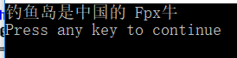

4、编写一个字符加密解密程序：
- 首先用户在主函数中选择要进行加密还是解密（加密输入1，解密输入2，输入其它符号，循环退出。）根据用户的选择，输入一行字符，调用对应的加密解密函数，输出其对应的密码串。
- 加密规则：将字母A变成F，a变成f，即变成其后的第5个字母。V变成A，W变成B，X变成C……,非字母字符不变，如“How are you！”变成“Mtb fwj dtz！”。
- 解密规则与加密规则对应相反，如把“Mtb fwj dtz！”变为“How are you!”

程序代码：
#include <stdio.h>

int main()
{ void encrption(char x[]);
void decrypt(char x[]);
char a[50],b;
printf("加密输入1，解密输入2，输入其它符号，循环退出,请输入:");
do{
scanf("%c",&b);
if(b=='1')
{printf("请输入加密字符串\n");
getchar();
gets(a);
encrption(a);
printf("加密后为%s",a);
}
if(b=='2'){
printf("请输入解密字符串\n");
getchar();
gets(a);
decrypt(a);
printf("解密后为%s",a);
}
}while(b=='1'||b=='2');

return 0;
}
void encrption(char x[]){
int i;
for(i=0;x[i]!='\0';i++)
{if(x[i]>='a'&&x[i]<'v'||x[i]>='A'&&x[i]<'V'){
x[i]=x[i]+5;
}
if(x[i]>='v'&&x[i]<='z'||x[i]>='V'&&x[i]<='Z'){
x[i]=x[i]-21;
}
}

}
void decrypt(char x[]){
int i;
for(i=0;x[i]!='\0';i++)
{ if(x[i]>='f'&&x[i]<='z'||x[i]>='F'&&x[i]<'Z'){
x[i]=x[i]-5;
}
if(x[i]>='a'&&x[i]<='e'||x[i]>='A'&&x[i]<='E'){
x[i]=x[i]+21;
}
}

}

运行结果：

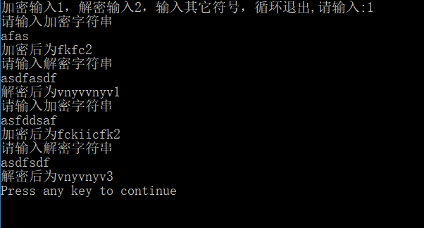

5. 递归程序设计练习——计算最大公约数
利用计算最大公约数的三条性质，用递归方法计算两个整数的最大公约数。
性质1：如果x>y，则x和y的最大公约数与x-y和y的最大公约数相同
性质2：如果y>x，则x和y的最大公约数与x和y-x的最大公约数相同
性质3：如果x=y，则x和y的最大公约数与x值和y值相同，即
具体要求：
①主函数中随机输入x、y的值
②所有变量定义为整数变量。
③键盘输入数据前要有提示。
④要求用函数求最大公约数。

程序代码：
#include <stdio.h>

int main()
{ int fun(int a,int b);
printf("请输入两个整数\n");
int a,b;
scanf("%d %d",&a,&b);

printf("最大公约数为%d",fun(a,b));

return 0;
}
int fun(int a,int b){
int c;

if(a>b) c=fun(a-b,b);

if(a<b) c=fun(a,b-a);

if(a=b) c=a;

return c;

}

运行结果：
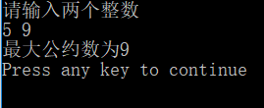

三、实验心得
现在突然觉得写程序挺有意思的，可能是之前不够上心，也练得少。我有时候遇到的问题是就算上课听明白的知识点，但写程序的时候也会遇到想不起来的情况，所以可能需要先看看别人，问问别人才能想起来，但这样也提供好的，感觉学到新东西再自己写出代码很有意思。

